**2020-2021春夏学期《程序设计专题》大程序设计题目候选**

1. **数据可视化工具**

题目描述：基于libgraphics，制作一个可以通过文件读取输入数据，并根据数据生成柱状统计图、折线统计图、扇形统计图等统计图表的软件。同时，该软件也可以直接对生成的统计图进行修改，并将修改后的统计数据更新至文件中。

满分100分，额外加分项10分（总分不超过100分）

系统功能和评分标准

|  |  |  |  |
| --- | --- | --- | --- |
| 考评项 | | 分数 | 说明 |
| 菜单系统 | | 10 | 文件：新建、打开、保存、关闭、退出、等等  编辑：录入、修改、删除等等。  绘图：绘制图表（参考后面的图例）  帮助：关于本软件、使用方法，等等 |
| 图标工具栏 | | 5 | 菜单中常用功能/命令，不少于5个 |
| 快捷键 | | 5 | 与菜单功能对应，不少于5个 |
| 状态信息栏 | | 5 | 在窗口底部，即时显示操作的中间状态/结果 |
| 功能 | 可视化功能 | 20 | 折线图、饼状图、柱状图、其他类型的图、（自己设计的可视化图）  可视化区域可以显示一个、或多个图形。 |
| 编辑功能 | 15 | 在统计图上增加新的条目；  在统计图上删除原有条目  修改统计图上原有条目的数据； |
| 链表 | | 5 | 设计链表表示各种不同类型的可视化图形 |
| 文件 | 文件读取 | 10 | 统计数据的保存和读取 |
| 多文件组织 | 5 | 系统程序必须采用多文件组织的方式 |
| 大程序报告 | 简介与需求分析 | 5 | 大程序简介，简要介绍程序开发的背景意义，目标要求，并进行程序功能需求分析 |
| 程序开发设计 | 5 | 开发设计，包括总体架构、功能模块、数据结构、以及代码文件组织等，描述功能结构，全局、函数及重要算法说明，源程序中功能、函数、文件的组织关系 |
| 部署和运行 | 5 | 编译安装、运行测试、用户使用手册等 |
| 分工合作 | 4 | 成员各自承担任务、计划、编码规范、代码量、挑战点和感言；合作记录、系统开发亮点和应用知识点总结 |
| 参考文献资料 | 1 |  |
| 总分 | 100 | | |
| 额外加分项，  总分不超过100 | | 5 | 综合评价：简洁美观、易用、执行速度、代码规范等 |
| 5 | 原创或扩展功能和特色, 如程序运行模拟验证 |
| 总分 | | 10 |  |

附参考资料1 - 可视化图例



1. **文件搜索引擎**

题目描述：基于libgraphics，实现一个文件搜索软件。该软件可以读取指定文件夹目录下的所有文件，并建立文件名索引（可以参考使用二分查找、Trie树等算法）。随后，该软件可以根据给出的字符串，搜索出指定文件夹目录下的所有文件名前缀为该字符串的文件，并将结果可视化输出。

满分100分，额外加分项10分（总分不超过100分）

系统功能和评分标准

|  |  |  |  |
| --- | --- | --- | --- |
| 考评项 | | 分数 | 说明 |
| 菜单系统 | | 10 | 文件：打开文件夹、关闭文件夹  索引：建立索引、读取索引  搜索：输入字符串进行搜索  帮助：关于本软件、使用方法，等等 |
| 图标工具栏 | | 5 | 菜单中常用功能/命令，不少于5个 |
| 快捷键 | | 5 | 与菜单功能对应，不少于5个 |
| 状态信息栏 | | 5 | 在窗口底部，即时显示操作的中间状态/结果 |
| 功能 | 建立索引 | 15 | 针对要使用的经典的算法（如二分查找、Trie树等），先建立好索引，并以文件的形式存储在索引对应的文件夹下。 |
| 可视化展示搜索结果 | 20 | 将搜索结果以美观、整齐的形式可视化地展示出来，并可将搜索结果导出成文件。 |
| 搜索进度展示 | 加分功能 | 实现根据搜索进度实时更新的进度条 |
| 链表 | | 5 | 设计链表用于索引等的实现 |
| 文件 | 文件读取 | 10 | 将建立的索引保存至文件，从文件中读取索引 |
| 多文件组织 | 5 | 系统程序必须采用多文件组织的方式 |
| 大程序报告 | 简介与需求分析 | 5 | 大程序简介，简要介绍程序开发的背景意义，目标要求，并进行程序功能需求分析 |
| 程序开发设计 | 5 | 开发设计，包括总体架构、功能模块、数据结构、以及代码文件组织等，描述功能结构，全局、函数及重要算法说明，源程序中功能、函数、文件的组织关系 |
| 部署和运行 | 5 | 编译安装、运行测试、用户使用手册等 |
| 分工合作 | 4 | 成员各自承担任务、计划、编码规范、代码量、挑战点和感言；合作记录、系统开发亮点和应用知识点总结 |
| 参考文献资料 | 1 |  |
| 总分 | 100 | | |
| 额外加分项，  总分不超过100 | | 5 | 综合评价：简洁美观、易用、执行速度、代码规范等 |
| 5 | 原创或扩展功能和特色, 如不仅支持对文件名前缀的搜索，还支持对文件名任意包含的字符子串的搜索 |
| 总分 | | 10 |  |

1. **知识图谱绘制工具**

题目描述：基于libgraphics，实现简单知识图谱的保存、读取、展示、编辑等功能。知识图谱可以简单理解为由多个节点组成的图，节点与节点之间存在不同类型的连边，如下图：

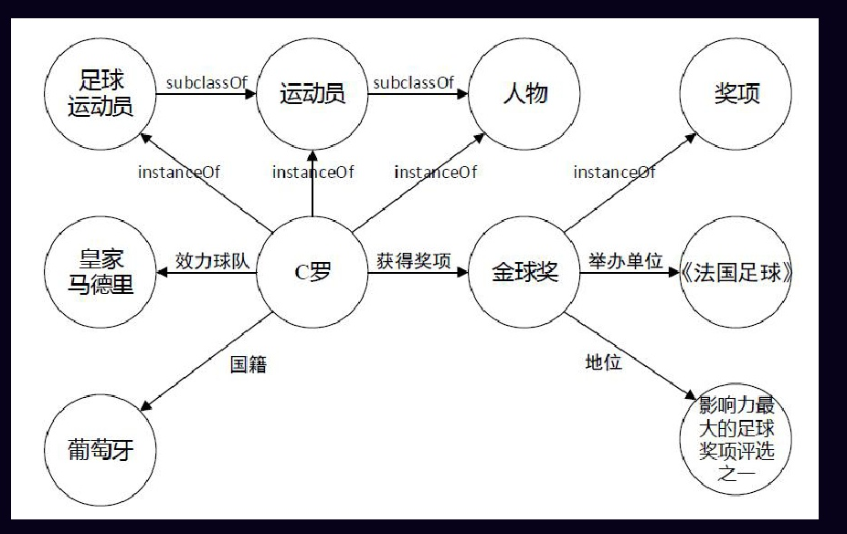

满分100分，额外加分项10分（总分不超过100分）

系统功能和评分标准

|  |  |  |  |
| --- | --- | --- | --- |
| 考评项 | | 分数 | 说明 |
| 菜单系统 | | 10 | 文件：新建、打开、保存、关闭、退出、等等  编辑：选择、复制、粘贴、删除、编辑、新增等等  绘图：圆形、箭头线条等等  帮助：关于本软件、使用方法，等等 |
| 图标工具栏 | | 5 | 菜单中常用功能/命令，不少于5个 |
| 快捷键 | | 5 | 与菜单功能对应，不少于5个 |
| 状态信息栏 | | 5 | 在窗口底部，即时显示操作的中间状态/结果 |
| 功能 | 绘图功能 | 15 | 基本知识图谱的图形绘制，圆形、箭头线条等多种形状的绘制，包括颜色、线宽、线型、填充等属性，图形框支持文字输入编辑 |
| 编辑功能 | 20 | 选择、复制、粘贴、删除、拖移、缩放，等等 |
| 美观 | 加分功能 | 实现将不同类型的节点连边用不同颜色来显示，相邻的节点尽可能用不一样的颜色来显示。 |
| 链表 | | 5 | 设计链表用于系统数据的组织 |
| 文件 | 文件读取 | 10 | 保存知识图谱信息到文本文件；从文件中读取知识图谱信息 |
| 多文件组织 | 5 | 系统程序必须采用多文件组织的方式 |
| 大程序报告 | 简介与需求分析 | 5 | 大程序简介，简要介绍程序开发的背景意义，目标要求，并进行程序功能需求分析 |
| 程序开发设计 | 5 | 开发设计，包括总体架构、功能模块、数据结构、以及代码文件组织等，描述功能结构，全局、函数及重要算法说明，源程序中功能、函数、文件的组织关系 |
| 部署和运行 | 5 | 编译安装、运行测试、用户使用手册等 |
| 分工合作 | 4 | 成员各自承担任务、计划、编码规范、代码量、挑战点和感言；合作记录、系统开发亮点和应用知识点总结 |
| 参考文献资料 | 1 |  |
| 总分 | 100 | | |
| 额外加分项，  总分不超过100 | | 5 | 综合评价：简洁美观、易用、执行速度、代码规范等 |
| 5 | 原创或扩展功能和特色, 如自动美化知识图谱排版 |
| 总分 | | 10 |  |

1. **小型算法流程图绘制工具**

题目描述：基于libgraphics，实现简单流程图的输入、编辑功能，提供文件保存和读取功能。可选：参考结合编译原理抽象语法树有关知识，对简单C语言代码能够绘制程序流程。

满分100分，额外加分项10分（总分不超过100分）

系统功能和评分标准

|  |  |  |  |
| --- | --- | --- | --- |
| 考评项 | | 分数 | 说明 |
| 菜单系统 | | 10 | 文件：新建、打开、保存、关闭、退出、等等  编辑：选择、复制、粘贴、删除等等  绘图：矩形、圆角矩形、菱形、箭头线条等等  帮助：关于本软件、使用方法，等等 |
| 图标工具栏 | | 5 | 菜单中常用功能/命令，不少于5个 |
| 快捷键 | | 5 | 与菜单功能对应，不少于5个 |
| 状态信息栏 | | 5 | 在窗口底部，即时显示操作的中间状态/结果 |
| 功能 | 绘图功能 | 15 | 基本流程图的图形绘制，矩形、圆角矩形、菱形、箭头线条等多种形状的绘制，包括颜色、线宽、线型、填充等属性，图形框支持文字输入编辑 |
| 编辑功能 | 20 | 选择、复制、粘贴、删除、拖移、旋转、缩放，等等 |
| 模拟执行过程 | 加分功能 | 实现根据语法分析树生成流程图并模拟执行变化过程功能 |
| 链表 | | 5 | 设计链表用于系统数据的组织 |
| 文件 | 文件读取 | 10 | 保存图元信息到文本文件；从文件中读取图形 |
| 多文件组织 | 5 | 系统程序必须采用多文件组织的方式 |
| 大程序报告 | 简介与需求分析 | 5 | 大程序简介，简要介绍程序开发的背景意义，目标要求，并进行程序功能需求分析 |
| 程序开发设计 | 5 | 开发设计，包括总体架构、功能模块、数据结构、以及代码文件组织等，描述功能结构，全局、函数及重要算法说明，源程序中功能、函数、文件的组织关系 |
| 部署和运行 | 5 | 编译安装、运行测试、用户使用手册等 |
| 分工合作 | 4 | 成员各自承担任务、计划、编码规范、代码量、挑战点和感言；合作记录、系统开发亮点和应用知识点总结 |
| 参考文献资料 | 1 |  |
| 总分 | 100 | | |
| 额外加分项，  总分不超过100 | | 5 | 综合评价：简洁美观、易用、执行速度、代码规范等 |
| 5 | 原创或扩展功能和特色, 如模拟简单C程序的动态验证过程，参照语法分析树的生成方法；背景音乐支持等 |
| 总分 | | 10 |  |

**五、自拟题目**

要求：必须基于libgraphics，设计一个图形用户界面的系统，相关功能完整；功能可扩展。拟定题目后，必须完成一份简单的开题文档，向老师提出申请，跟导师讨论获得批准后进行。

满分100分，额外加分项10分（总分不超过100分）

系统功能和评分标准

|  |  |  |  |
| --- | --- | --- | --- |
| 考评项 | | 分数 | 说明 |
| 菜单系统 | | 10 | 文件：新建、打开、保存、关闭、退出等等  帮助：关于本软件，使用方法，版权信息等 |
| 图标工具栏 | | 5 | 菜单中常用功能/命令，不少于5个 |
| 快捷键 | | 5 | 与菜单功能对应，不少于5个 |
| 状态信息栏 | | 5 | 在窗口底部，即时显示操作的中间状态/结果 |
| 功能 | 绘图功能 | 10 | 基于查询、汇总信息的图形绘制，包括颜色、线宽、线型、填充等属性，图形框支持文字输入编辑 |
| 数据管理功能或拟定功能 | 20 | 等等 |
| 链表 | | 10 | 设计链表用于系统数据的组织 |
| 文件 | 文件读取 | 10 | 保存数据信息到文本文件；从文件中读取数据 |
| 多文件组织 | 5 | 系统程序必须采用多文件组织的方式 |
| 大程序报告 | 简介与需求分析 | 5 | 大程序简介，简要介绍程序开发的背景意义，目标要求，并进行程序功能需求分析 |
| 程序开发设计 | 5 | 开发设计，包括总体架构、功能模块、数据结构、以及代码文件组织等，描述功能结构，全局、函数及重要算法说明，源程序中功能、函数、文件的组织关系 |
| 部署和运行 | 5 | 编译安装、运行测试、用户使用手册等 |
| 分工合作 | 4 | 成员各自承担任务、计划、编码规范、代码量、挑战点和感言；合作记录、系统开发亮点和应用知识点总结 |
| 参考文献资料 | 1 |  |
| 总分 | 100 | | |
| 额外加分项，  总分不超过100 | | 5 | 综合评价：简洁美观、易用、执行速度、代码规范等 |
| 5 | 原创或扩展功能和特色 |
| 总分 | | 100 |  |